**哥伦比亚云平台使用文档**

1. **登录**

第一步：打开Google浏览器/IE浏览器/火狐浏览器

第二步：输入URL地址：http://cloud.yindatech.cc

第三步：输入账号99031，密码123456，点击login进入管理员界面

1. **账号管理**

账号管理主要是显示管理人员信息，可以根据账号、管理人员级别来查询对应的管理人员信息，默认查的是所有的Project Manager,可以根据自己的要求是否选择Project Manager还是Nokia Manager。如果选择Project Manager，则BelongtoPM为空；若选择Nokia Manager，则BelongtoPM,显示对应的Project Manager的姓名。

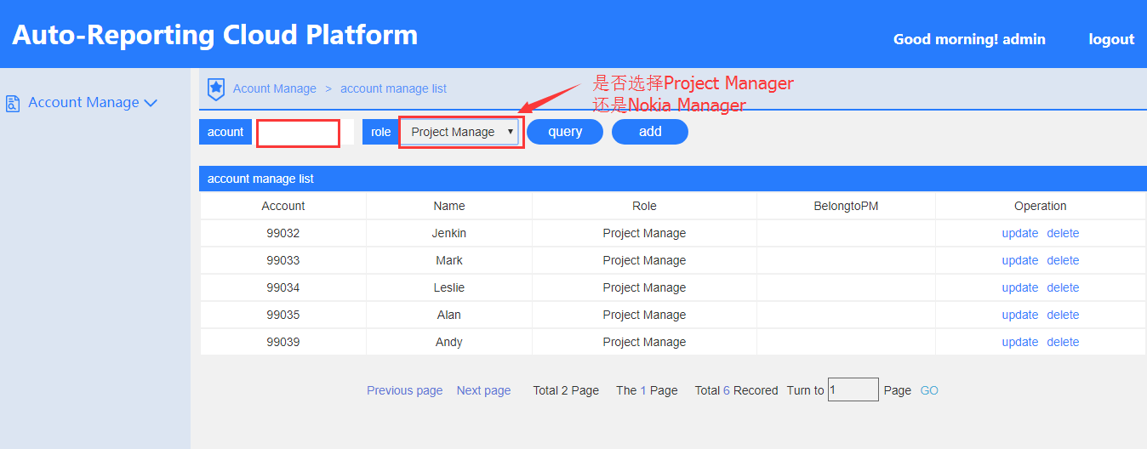

图1

点击add，弹出增加页面框，输入账户、姓名、和密码（默认是123456），选择相应的供应商、角色，点击sure,进行添加账号。如果Role选择的是Project Manager，下面的Project Manager下拉框就会被隐藏掉，如图2；若选择的是Nokia Manager，则会显示Project Manager，进行选择对应的项目经理，如图3。

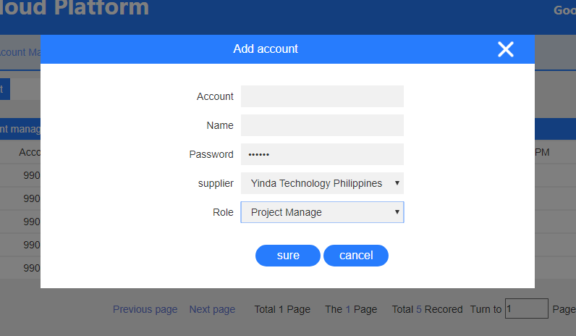

图2

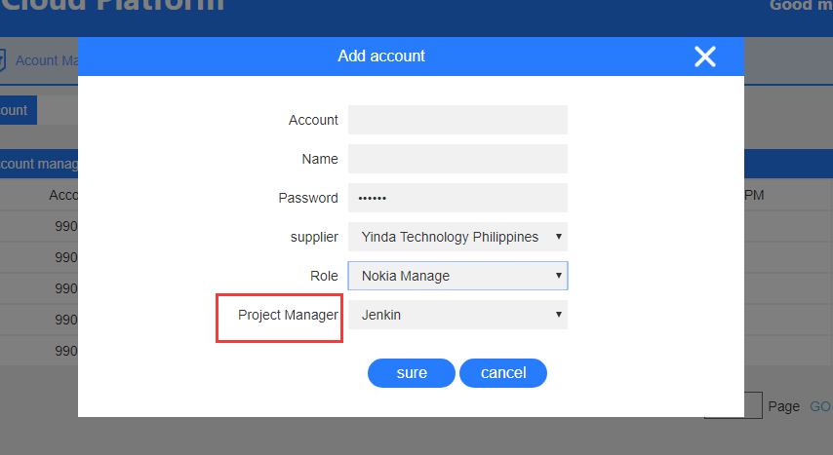

图3

1. **工作进展管理**

1.Project Manger登录系统后，会有两个**Working Progress**和**View Report**子模块，如图4。

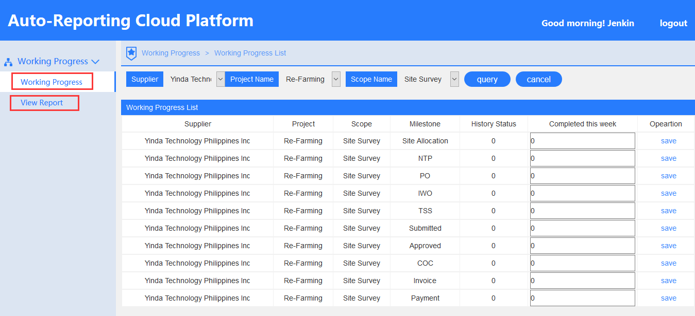

图4

点击**Working Progress**，页面自动加载当前默认筛选条件的工作进展量，Complete this week 输入本周工作量，点击sava进行保存。当再次对这条信息进行输入时，只对当前信息进行修改，如图5。

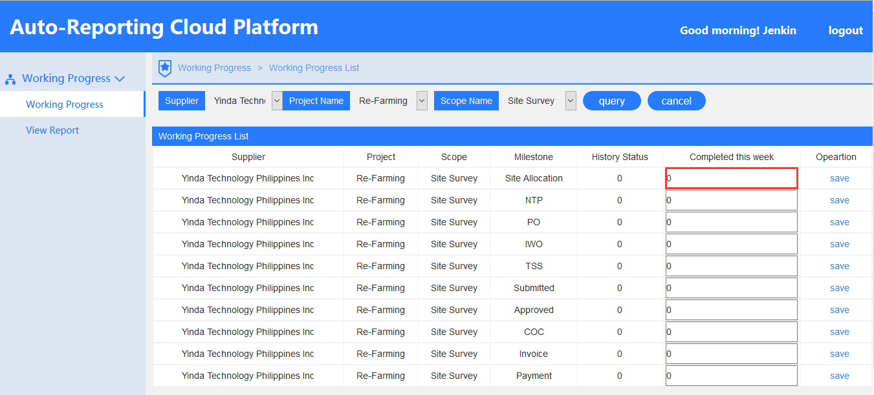

图5

点击**View Report**,页面自动加载当前默认筛选条件的工作进展，以及生成相应的柱状图，如图6。

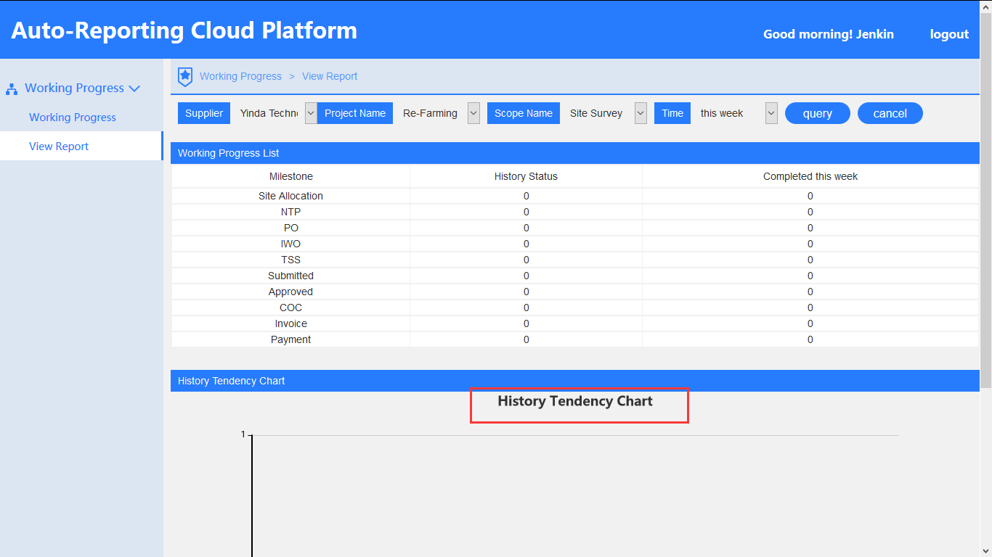

图6

2.Nokia Manager登录系统之后，可以查看相关的工作进展量，并生成柱状图，如图7。

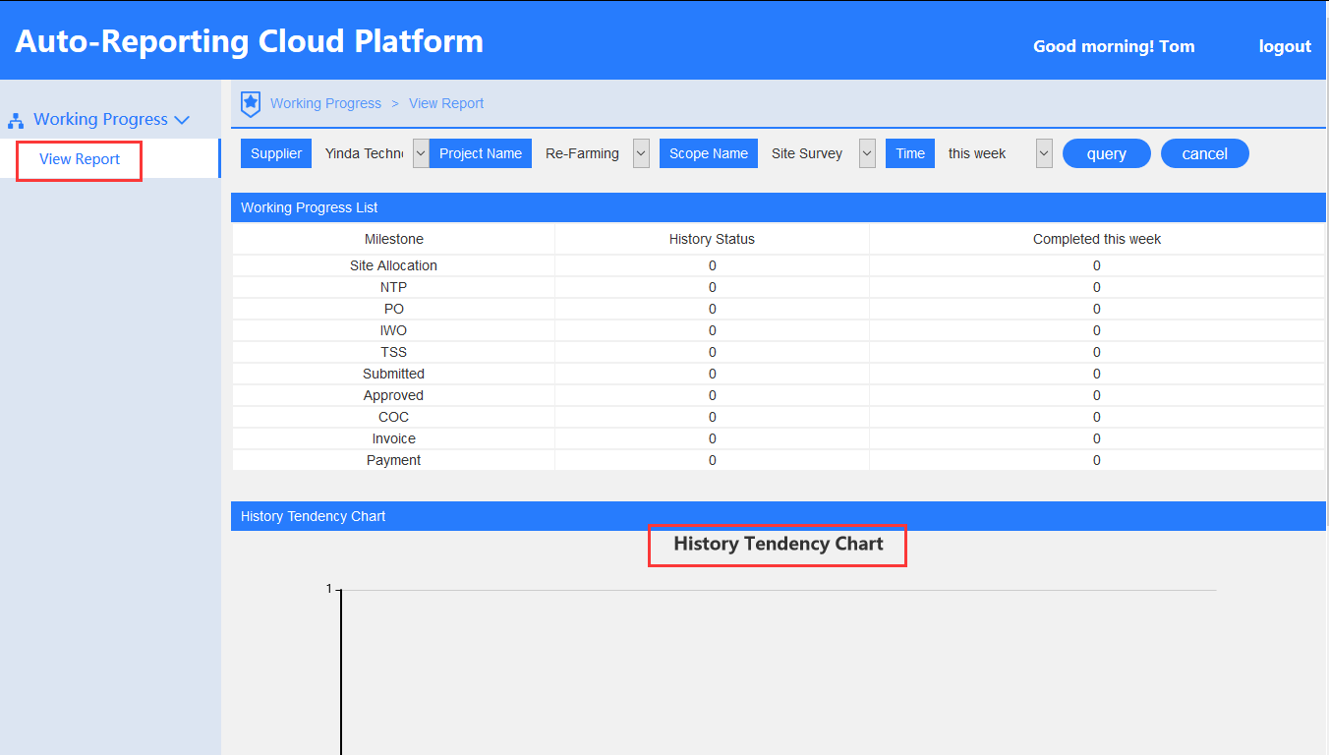

图7

1. **退出**

点击右上方的 logout 进行退出，页面跳转到登录页面。